تجربة (10)
تقدير ارتفاع صعود الغمامات الملوثة
أهداف التجربة
1. حساب ارتفاع الغمامة الصاعدة الفعال وتحديد موقعه فوق المدخنة.
2. حساب معدل الانحدار الحقيقي للطبقة الجوية فوق المدخنة.
3. تحديد ورسم شكل الغمامة الخارجة من المدخنة حسب الظروف الجوية المحيطة.

الجزء النظري
تعّد دراسة صعود الغمامة الابتدائي ذو اهمية في سلوك انتشار الملوثات المتدفقة من مدخنة مفردة (مصدر نقطي)، اذ ان ارتفاع الغمامة الخارجة من المدخنة والداخلة الى الغلاف الجوي يحدد تعقب تراكيز الملوث المقاس قرب سطح الارض. فاذا كان الصعود عالي فان الغمامة المحمولة بفعل الرياح ستقطع مسافات كبيرة قبل وصولها الى الارض وهذا يتعقبه انخفاض في تراكيز المستوى الارضي، نتيجة التشتت الكبير في الغمامة. معظم الغمامات الداخلة الى الهواء عادة لها اما سرعة خروج التي ترفعها الى الاعلى او لها قدرا من الطفو الناتج عن فروقات درجة الحرارة او الكثافة مع الهواء المحيط او معهما، لاحظ شكل (6b-4). يبلغ ارتفاع المدخنة ما بين 250 m الى 300 m في اغلب الاحيان ونادراً ما يصل ارتفاعها 400 m. ويجب ان لا ننسى ان سرعة الرياح الافقية لها تاثير ايضا في صعود الغمامة حيث ان سرعة الرياح العالية تثني الغمامة بشكل سريع عن الصعود عمودياً مع اتجاه الرياح كما موضح في شكل (6a-4). على الرغم من سرع الرياح العالية تقلل من صعود الغمامة الا ان التشتت ربما يكون غير متاثرا وذلك لعبور حجم كبير من الهواء المتحرك عبر المصدر، اي ان الرياح العالية تعزز عادة عمليات التشتت واخيراً صعود الغمامة يتاثر ايضا بالاستقرارية الجوية [17].

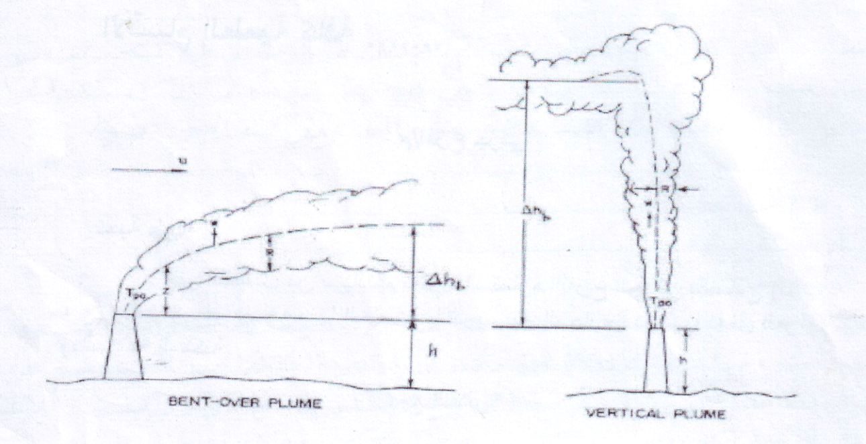
(b)
(a)

شكل (6-4): صعود الغمامة بفعل فرق درجة الحرارة بين الغمامة والمحيط بفعل سرعة الرياح.

مما تقدم توضيحه اعلاه نجد ان للاستقرارية الجوية دوراً في صعود الغمامات وسيتم في ادناه حساب ارتفاع الصعود وفقا لها. نفترض ان انتشار الملوثات لحظة خروجها من فوهة المدخنة يبدا من ارتفاع خيالي $∆h$ بالاضافة الى ارتفاع المدخنة الحقيقي او الطبيعي كما موضح بالمخطط والصورة في شكل (7-4). لذلك فان الارتفاع الفعال للغمامة (H) Effective stack height يصبح:
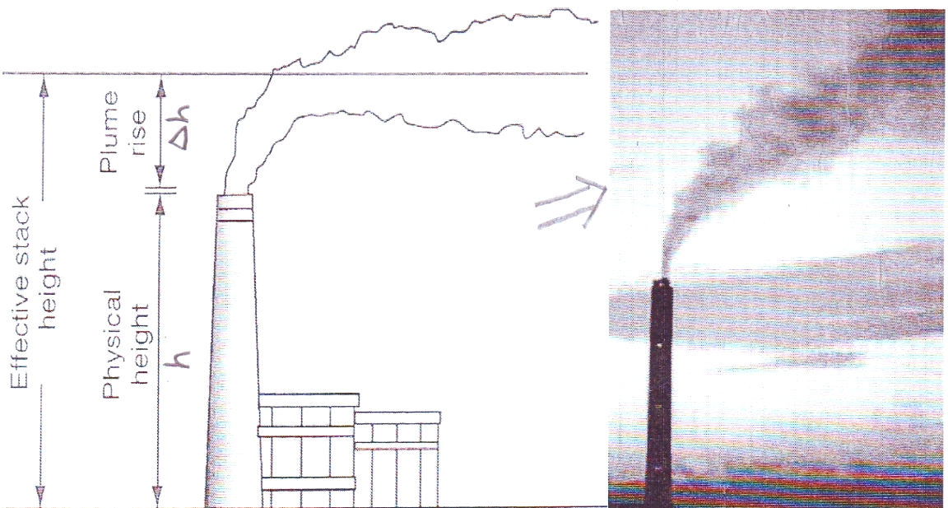
$H=h+∆h$ (6-4)
الشكل ((7-4: مدخنة ذات مواصفات مبدئية.
ارتفاع الصعود الفعال H سيعتمد على:
1. درجة حرارة الانبعاثات الخارجة من المدخنة.
2. مساحة المقطع العرضي الداخلي للمدخنة.
3. سرعة الانبعاثات.
4. سرعة الرياح الافقية.
5. الانحدار العمودي لدرجة الحرارة خلال طبقة التشتت والانتشار.
في هذه التجربة سنركز على حساب الارتفاع الفعال الناشئ عن صعود الغمامة بسبب الطفو الحراري كونه يسود في معظم الحالات اثناء وقت النهار وكذلك نادرا ما يحدث صعود الغمامة نتيجة زيادة سرعة الخروج على سرعة الرياح بمقدار اربع مرات [6]. على اية حال يحسب $∆h$ حسب كمية التحرك والطفو والاستقرارية بالعلاقة ادناه:
$∆h=\frac{114 * S{{* F}_{b}}^{1/3}}{U_{s}}$ (4-7)
حيث ان $U_{s}$: سرعة الرياح عند فوهة المدخنة تستخرج من المعادلة (3-1).
$F_{b}$: فيض الطفو الابتدائي بوحدة (m⁴.s⁻³) الذي يحسب من:
$F_{b}=\frac{gv_{s}{D_{s}}^{2}}{4T_{a}}\left(T_{p}-T_{a}\right)$ (4-8)
حيث ان $T_{p}$: درجة حرارة الملوثات،$T_{a}$: درجة حرارة الهواء المحيط وS: عامل الاستقرارية الجوية ويعطى:
$S=1.58-41.4 \frac{∆θ}{∆Z}$ (4-9)
حيث ان $\frac{∆θ}{∆Z}$: انحدار درجة الحرارة الجهدية بوحدة K/m الذي يحسب من فوهة المدخنة الى قمة ارتفاع صعود الغمامة باستخدام العلاقة التالية:
$\frac{∆θ}{∆T}={\left(\frac{∆T}{∆z}\right)}_{actual}(K/m)+0.0098 (K/m)$ (4-10)

المواد والادوات المستخدمة
1. ورقة بيانية عليها فقط مدخنة ارتفاعها 8 m عن مستوى سطح الارض،(لاحظ الشكل 4-8).
2. بيانات المدخنة الثابتة: D_{S}=0.4 m، T_{P}=420 K،V_{S}=3 m/s .
3. جهاز قياس سرعة الرياح عند ارتفاع 8 m.
4. جهاز قياس درجة حرارة الهواء عدد2 ، احدهم يثبت عند ارتفاع 8 m والاخر عند ارتفاع 20 m، مع مراعات وضعهم تحت مظلمة لتجنب تاثير اشعة الشمس.
5. حاسبة مع مسطرة.

طريقة العمل
1. قيّس سرعة الرياح عند ارتفاع فوهة المدخنة 5 m ثلاث مرات كل خمس دقائق ثم احسب معدلهم.
2. قيّس بنفس الوقت درجات حرارة الهواء للارتفاعين 5 m و20 m ولثلاث مرات كل خمس دقائق ثم جد معدلاتهم.
3. حوّل قيم درجات الحرارة من الدرجات المئوية الى وحدات الكلفن.
4. استخدم معادلة (4-8) لحساب F_{b}.
5. احسب قيمة ${\left(\frac{∆T}{∆z}\right)}_{actual}$ وذلك من T₂-T₁/Z₂-Z₁ ثم نعوض القيمة في معادلة (4-10) لنحصل على عامل الاستقرارية S.
6. احسب قيمة تغير الارتفاع لصعود الغمامة (hΔ) باستخدام معادلة (4-7).
7. احسب قيمة الارتفاع الفعال لصعود الغمامة (H) باستخدام معادلة (4-6) الذي يمثل الخط المركزي للغمامة الخارجة من المدخنة.
8. ثبت قيمة H على المنحني ثم وصله الى فوهة المدخنة حسب قيمة الرياح: الخط منحني اذا كانت $U_{S}≥2 m/s$ وعمودياً اذا كانت $U_{S}<1 m/s$
9. ارسم شكل الغمامة المخروطية حول الخط المركزي حيث تكون منفرجة اكثر كلما ابتعدت عن الفوهة.
10. ظللّ شكل الغمامة بشدة قرب فوهة المدخنة وخفيف عند الابتعاد عن الفوهة، ولماذا؟
Height (m)
2 4 6 8

شكل (8-4): مدخنة ذو ارتفاع 8 m فوق سطح الارض.
المناقشة
س1: ما شكل الغمامة الخارجة اذا كانت سرعة الخروج اكبر من سرعة الرياح بمقدار اربعة مرات؟
الجواب:----------------------------------------------------.
س2: ناقش نتائجك وفق نوعية الاستقرارية الجوية؟
الجواب:-----------------------------------------------------------------------------------------------------------------------------------------------------------------------.
س3: اي نوع من الاستقرارية الجوية يكون افضل لانتشار الملوثات على وفق تاثيراتها على المناطق السكنية المحيطة او القريبة منها؟
الجواب:----------------------------------------------------.
س4: ماذا لو ساد الطبقة السطحية انقلاب جوي فوقه فوهة المدخنة؟
الجواب:--------------------------------------------------------------------------------------------------------------.
س5: برأيك العلمي اي اوقات اليوم الواحد افضل لتشغيل المحطات والمصانع ولماذا؟
الجواب:--------------------------------------------------------------------------------------------------------------.

